Communiqué de Presse
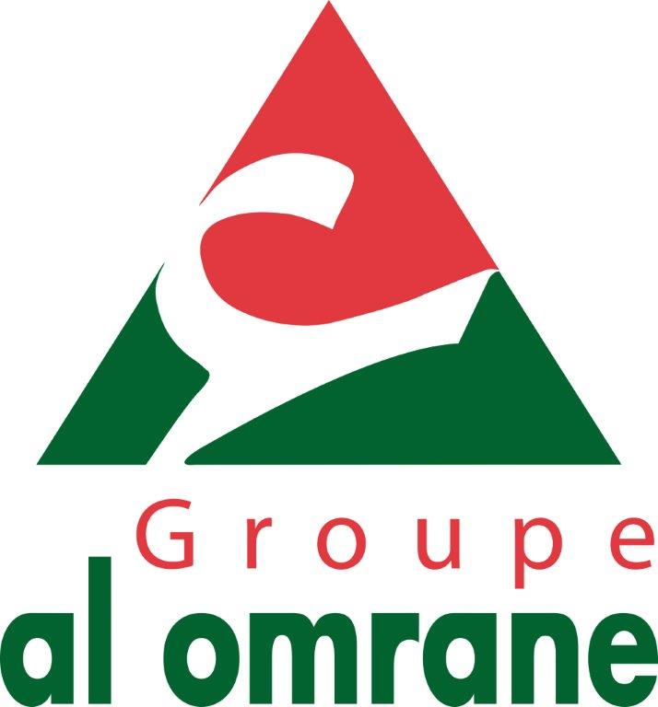

Réunion du Conseil de Surveillance
du Groupe Al Omrane

Mercredi 6 mars 2019

Le conseil surveillance du Groupe Al Omrane appelle au renforcement de la Convergence

Rabat, le mercredi 6 mars 2019 : Le Conseil de Surveillance du Groupe Al Omrane s’est tenu ce mardi 5 mars 2019 sous la Présidence de Monsieur le Chef du Gouvernement, et Président du Conseil de surveillance du Holding Al Omrane, Saad Eddine EL OTHMANI et en présence Mustapha Ramid, ministre d’Etat chargé des Droits de l’Homme, pour valider le plan d’action pour l’année 2019 et prendre connaissance des premiers résultats du Groupe pour l’année 2018.
Ont pris part à ce conseil, Monsieur le Ministre de l’Aménagement du Territoire National, de l’Urbanisme, de l’Habitat et de la Politique de la Ville et Vice-Président du Conseil de surveillance du Holding Al Omrane , Monsieur Noureddine Boutayeb, Ministre délégué auprès du ministre de l’Intérieur, Madame Fatna LKHIYEL, Secrétaire d’Etat chargé de l’Habitat auprès du Ministère de l’Aménagement du Territoire National, de l’Urbanisme, de l’Habitat et de la Politique de la Ville ainsi que le reste des membres du Conseil de Surveillance, représentants des Départements concernés.

En dépit d’une conjoncture difficile qui perdure depuis plusieurs années, le Groupe maintient son cap et poursuit son développement et sa modernisation en s’inscrivant dans la dynamique de la politique publique de l’habitat qu’il est chargé de déployer. Tout en félicitant le Groupe pour son implication au niveau du secteur, le Président du Conseil de Surveillance est revenu sur les performances positives du Groupe pour l’année 2018 dans ce contexte particulier et l’encourage à poursuivre son action pour l’année 2019.
A cette occasion, il a noté avec satisfaction les avancées significatives enregistrées dans les chantiers de réformes engagées de manière générale et de celui de l’assainissement du passif de manière particulière. Les actions de dynamisation et d’impulsion du rythme d’apurement foncier de ces opérations initiées par le Groupe en synergie avec les différents acteurs et partenaires institutionnels directement concernés ont permis d’enregistrer des résultats probants avec la régularisation de plusieurs dossiers ayant permis la création de plus de 216.000 titres fonciers à fin 2018. Ils ont eu un impact positif notamment sur le plan social en mettant à la disposition des citoyens concernés les titres fonciers individuels de leurs biens acquis, pour certains, depuis plus de trois décennies.
Il a aussi tenu à rappeler que le Groupe est l’outil de mise en œuvre de la politique du Gouvernement dans le secteur de l’habitat et le développement urbain qui bénéficie de la Haute Sollicitude Royale. La nature des programmes qui lui sont confiés par l’Etat, nécessite plus que jamais la synergie et la convergence des efforts de tous les intervenants pour dépasser les difficultés transverses qui peuvent entraver son action et la bonne exécution des projets.
Le Conseil a également félicité le Groupe pour son orientation renforcée en matière d’innovation et de développement durable.

Monsieur Abdelahad Fassi Fihri a rappelé la contribution du Groupe dans la mise en œuvre des grands projets d’habitat particulièrement ceux destinés à l’amélioration des conditions de vie et d’habiter des familles les plus démunies. Il a insisté sur la nécessité de renforcer l’action commune entre le groupe et le reste des partenaires dans le cadre d’une approche globale et un partenariat renouvelé garantissant une meilleure convergence et synergie pour l’atteinte de objectifs fixés.
Ainsi, le Groupe ambitionne pour l’année 2019 de mobiliser un investissement de plus de 5,5 milliards de dirhams avec 28.000 mises en chantier et 28.000 unités achevées y compris avec le partenariat. Concernant, la mise à niveau, il est prévu 110.000 unités en mise en chantier et 100.000 unités en achèvement.
Revenant sur les premières réalisations de l’année 2018, Monsieur Badre KANOUNI, Président du Directoire du Groupe Al Omrane, a indiqué que le Groupe a mobilisé un investissement de plus de 5 milliards de dirhams qui a permis de mettre en chantier 29. 000 unités et d’en achever plus de 26.000 en propre et avec les partenaires. Au niveau des activités de restructuration urbaine, les travaux de mise à niveau urbaine ont profité à plus de124.000 familles au niveau des achèvements et 110.500 familles pour les mises en chantier.
Sur le plan financier et malgré le contexte particulier que vit le secteur, les réalisations du Groupe se sont traduites par un chiffre d’affaires qui s’est situé à plus de 5 milliards de dirhams au même niveau que l’année précédente.
L’année 2018 a été marquée également par la sortie réussie du Groupe sur le marché financier avec une levée obligataire de 1 Milliard dirhams, de par l’engouement qu’elle a suscité avec plus de 8 fois sursouscrite, mais aussi par son originalité étant la 1ére émission en social & green au Maroc. Pour rappel cette émission obligataire visait à renforcer l’engagement effectif du Groupe dans la réalisation de projet s’inscrivant dans sa politique de Développement Durable et sociale.

